RANCANG BANGUN SISTEM LOKER PENITIPAN BARANG MENGGUNAKAN METODE SIMPLEX BERBASIS ARDUINO

Ardiansyah Pohan*, Saniman**, Syaifudin**
* Program Studi Sistem Komputer, STMIK Triguna Dharma
** Program Studi Sistem Komputer, STMIK Triguna Dharma

Article Info |  | ABSTRACT
Article history:  - |  | Loker penitipan barang sangat berguna bagi manusia di jaman sekarang, baik di mall, tempat olahraga seperti pada lapangan basket, gym, kolam renang, sekolah, laboratorium dan masih banyak lagi tempat yang sangat membutuhkannya. Biasanya loker digunakan sebagai tempat penyimpanan barang sehingga barang tersebut tidak mengganggu aktifitasnya. Biasanya loker yang ada di tempat umum hanya dilengkapi kunci loker untuk membuka dan menutup pintu loker. Sistem seperti ini kurang aman apabila seseorang lupa dimana menyimpan kunci.  Diperlukan sistem yang sangat dapat mencegah aksi pencurian atau penyalahgunaan pada loker penyimpanan barang. Untuk menjaga barang – barang yang berharga tersebut dapat digunakan sistem loker sebagai pengaman sehingga hanya pemilik loker saja yang dapat mengakses atau membuka loker. Kemajuan teknologi khususnya di bidang sistem keamanan pada loker penitipan barang akan memberikan manfaat yang sangat besar bagi keamanan barang berharga didalam loker itu sendiri.  Sistem yang dibangun diharapkan dapat membuat keamanan loker yang lebih baik dari sebelumnya. Sistem yang dibangun akan dikontrol menggunakan mikronontroler arduino dan memiliki kunci menggunakan selenoid key yang dapat dibuka dengan menggunakan modul RFID..
Keyword:
Loker Penitipan Barang
Arduino
Selenoid Key
RFID

Copyright © 2020 STMIK Triguna Dharma.
All rights reserved.

Corresponding Author: *First Author
Nama : Ardiansyah Pohan
Program Studi : Sistem Komputer
STMIK Triguna Dharma
Email:

- PENDAHULUAN
Loker penitipan barang sangat berguna bagi manusia di jaman sekarang, baik di mall, tempat olahraga seperti pada lapangan basket, gym, kolam renang, sekolah, laboratorium dan masih banyak lagi tempat yang sangat membutuhkannya. Biasanya loker digunakan sebagai tempat penyimpanan barang sehingga barang tersebut tidak mengganggu aktifitasnya[1]. Di mall, loker digunakan untuk tempat penitipan barang berharga agar pengunjung mall dapat berbelanja dengan lebih leluasa dan juga untuk menghindari pencurian di dalam mall. Biasanya loker yang ada di tempat umum hanya dilengkapi kunci loker untuk membuka dan menutup pintu loker. Sistem seperti ini kurang aman apabila seseorang lupa dimana menyimpan kunci. Kunci loker juga dapat hilang sehingga dapat digunakan oleh orang yang tidak bertanggung jawab yang menemukannya. Untuk memecahkan masalah tersebut maka dibuatlah sebuah sistem penyimpanan dan pengambilan barang titipan menggunakan Kartu RFID sehingga tempat penyimpanan menjadi lebih aman dan mudah penggunaannya.
Pada umumnya tempat seperti pusat perbelanjaan, toko buku, supermarket atau beberapa tempat perbelanjaan lainnya sudah terdapat fasilitas atau tempat khusus untuk menitipkan barang yang dibawa oleh para pengunjung, seperti tas, barang belanjaan yang dibawa dari luar, dan lain sebagainya.[2]. Loker yang ada pada penitipan barang di tempat umum saat ini masih menggunakan pengunci manual, dimana penguncinya menggunakan kunci berbentuk fisik. Namun karena banyaknya pengunjung yang datang maka tak luput dari adanya tindak kriminalitas. Dimana para pelaku tindak kriminalitas akan mengincar terhadap barang- barang bawaan para pengunjung Untuk mengantisipasi dan meminimalisir tindak kriminalitas tersebut maka pada tempat - tempat umum disediakan tempat penitipan barang. Dengan adanya hal tersebut, maka diperlukan suatu pengamanan yang canggih sesuai dengan perkembangan teknologi sistem penguncian pada loker harus diutamakan. Kemajuan peralatan-peralatan semakin memungkinkan manusia untuk membuat peralatan yang semakin canggih khususnya di bidang teknologi yang berbasis elektronika. Loker yang digunakan di tempat - tempat umum pada saat ini masih menggunakan sistem penguncian manual dengan sebuah kunci berbentuk fisik.
Maka dari itu diperlukan sistem yang sangat dapat mencegah aksi pencurian atau penyalahgunaan pada loker penyimpanan barang. Untuk menjaga barang – barang yang berharga tersebut dapat digunakan sistem loker sebagai pengaman sehingga hanya pemilik loker saja yang dapat mengakses atau membuka loker. Kemajuan teknologi khususnya di bidang sistem keamanan pada loker penitipan barang akan memberikan manfaat yang sangat besar bagi keamanan barang berharga didalam loker itu sendiri. Karena secara praktis teknologi ini akan menjadi konsumsi atau kebutuhan sekunder personal atau orang secara universal, sehingga pengguna atau user dapat lebih mudah melakukan aktifitas diluar tanpa khawatir dengan barang berharga di dalam loker yang ditinggalkan. Penggunaan sistem keamanan saat membuka dan menutup loker dirasa perlu guna peningkatan keamanan. Dari latar belakang diatas maka diangkatlah sebuah penelitian dengan judul “Rancang Bangun Sistem Loker Penitipan Barang Menggunakan Metode Simplex Berbasis Arduino “.

- KAJIAN PUSTAKA
- Loker Penitipan Barang
Loker penitipan barang adalah tempat penyimpanan barang-barang berharga yang terbuat dari besi dan baja yang sistem pengunciannya menggunakan kunci manual. Bentuk loker mirip dengan lemari arsip namun bedanya loker memiliki ketahanan yang tangguh dan penguncian yang aman.
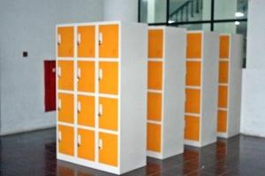
- RFID
Radio Frequency Identification (RFID) merupakan sebuah teknologi yang menggunakan metoda auto-ID atau Automatic Identification. Auto-ID adalah metoda pengambilan data dengan identifikasi objek secara otomatis tanpa ada keterlibatan manusia. Auto-ID bekerja secara otomatis sehingga dapat meningkatkan efisiensi dalam mengurangi kesalahan dalam memasukkan data.

- Arduino
Arduino UNO adalah sebuah board mikrokontroler yang didasarkan pada ATmega328. Arduino UNO mempunyai 14 pin digital input/output (6 di antaranya dapat digunakan sebagai output PWM), 6 input analog, sebuah osilator Kristal 16 MHz, sebuah koneksi USB, sebuah power jack, sebuah ICSP header, dan sebuat tombol reset.

- Selenoid Key
Solenoid door lock merupakan alat elektromekanik yang berfungsi sebagai pengunci pintu otomatis. Dalam kondisi normal solenoid door lock dalam posisi terkunci jika diberi tegangan maka solenoid door lock akan terbuka[9]. Solenoid Door Lock adalah salah satu solenoid yang difungsikan khusus sebagai solenoid untuk pengunci pintu secara elektronik. Solenoid ini mempunyai dua sistem kerja, yaitu Normaly Close (NC) dan Normaly Open (NO).

3. METODOLOGI PENELITIAN

Kerangka Kerja

Kerangka kerja merupakan gambaran dari langkah-langkah yang harus dilalui sehingga penelitian akan berjalan dengan baik. Dalam melaksanakan penelitian sistem loker penitipan barang berbasis arduino ini terdapat beberapa kerangka kerja yang harus diikuti. Kerangka kerja yang dibuat dimulai dengan melakukan pengamatan masalah pada penelitian, kemudian dilanjutkan dengan mencari solusi yang sesuai. Setelah semua proses dikerjakan maka akan diakhiri dengan analisa kembali sistem yang dibuat untuk memastikan sistem berajalan sesuai dengan yang diinginkan. Adapun gambaran kerja yang dibuat pada sistem ini adalah sebagai berikut:

Algoritma Sistem
      - Penerapan Teknik Simplex Pada Proses Pengiriman Data RFID
Pada proses pembacaan RFID dengan komunikasi searah (simplex) merupakan transmisi data yang hanya dapat membawa informasi data dalam bentuk satu arah saja. Data yang akan dikirim merupakan nilai atau ID yang bersifdat unik dari setiap kartu RFID yang digunakan untuk kemudian akan ditransmisikan ke arduino sebagai pengendali utama sistem dengan memanfaatkan teknik simplex

- PEMODELAN SISTEM

Pemodelan sistem merupakant gambaran yang menjelaskan dengan baik mengenai sistem perancangan dari sistem loker penitipan barang berbasis arduino yang akan dibangun, dan juga dimaksudkan untuk menggambarkan pengimplementasian sistem dengan baik. Rancangan ini terdiri dari beberapa bagian utama yang memiliki fungsi masing-masing.

Blok Diagram Sistem

Gambar 4.1 Blok Diagram Sistem

Algoritma Sistem

Gambar 4.2 Algoritma Sistem

Flowchart Sistem

Gambar 4.3 Flowchart Sistem
Perancangan Rangkaian Sistem
Pada perancangannya, sistem ini dirancangan terdiri dari dua bagian, yakni peracangan perangkat keras (hardware) dan perancangan perangkat lunak (software). Sistem pada perangkat keras dirancang dengan menggunakan software fritzing untuk membuat rangkaian elektronika yang terdiri dari beberapa rangkaian yang dijadikan satu keseluruhan sistem.

- Rangkaian RFID
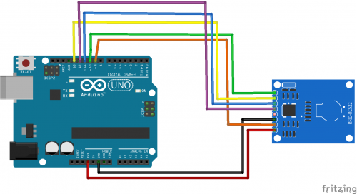

- Rangkaian Selenoid Key

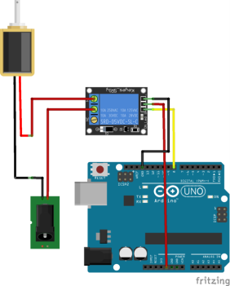

- Rangkaian Buzzer
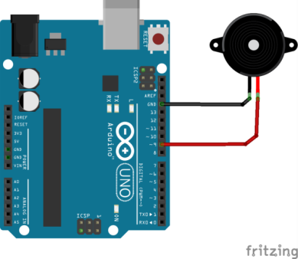

.

Perancangan Prototipe Model
Perancangan perangkat model hardware sistem ini akan dibuat dengan model prototype dan dibuat sebaik mungkin agar mudah untuk digunakan oleh pengguna sistem. Perancangan sistem ini akan dibuat menggunakan software Google Sketchup, adapun model dari sistem loker penitipan barang berbasis arduino ini adalah sebagai berikut :
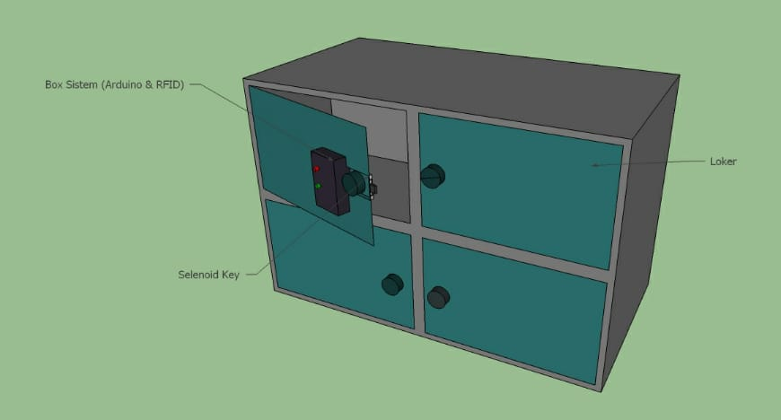
5 IMPLEMENTASI DAN PENGUJIAN
Implementasi Sistem
Pada bagian ini merupakan bagian implementasi sistem, yakni melakukan proses perangkaian seluruh komponen sistem baik rancang bangun maupun rangkaian elektronik sistem yang nantinya akan dilakukan pengujian. Adapun implementasi dari sistem monitoring dan pengatur suhu ruangan fermentasi tempe ini adalah sebagai berikut..

Pengujian

Pengujian sistem dilakukan untuk mengetahui fungsi dan kinerja dari keseluruhan sistem. Pengujian ini dimulai dengan melakukan pemeriksaan kerja sistem pada bagian-bagian utama hingga kinerja sistem keseluruhan. Pengujian sistem ini ada beberapa indikator yaitu sebagai berikut:
Pengujian RFID
Pengujian ini dilakukan untuk mengetahui terdeteksi atau tidaknya dari RFID tersebut. Dimana Rfid akan diketahui terdeteksi atau tidaknya dari LCD.

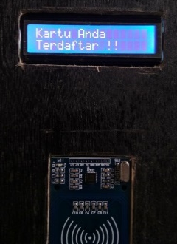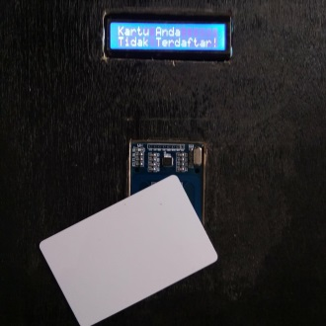
Pengujian Keseluruhan Sistem
Setelah melakukan pengujian terhadap masing masing komponen pada Sistem Sistem loker penitipan barang ini maka, selanjutnya dilakukanlah sebuah pengujian pada alat sistem ini yang mana untuk mengetahui apakah alat ini bekerja sesuai dengan yang diinginkan

Kelebihan Sistem

- Sistem ini dapat membuka dan mengunci loker penyimpanan barang dengan menggunakan RFID.
- Perancangan yang sederhana sehingga dapat di terapkan pada loker penyimpanan barang.
- Sistem ini dapat mengamankan benda yang sudah disimpan didalan loker dengan aman, karena menggunakan RFID untuk membukanya.
- ID Card yang dapat membuka brangkas, hanya ID Card yang sudah didaftarkan ke dalam RFID yang sudah diprogram kedalam arduino

Kelemahan Sistem

- Menggunakan daya yang cukup besar untuk menggunakan modul selenoid pengunci pada brangkas.
- Sistem loker yang dibangun hanya menggunakan 1 keamanan saja yakni dengan RFID.

- KESIMPULAN
Kesimpulan

- Sistem yang dibangun merupakan loker penitipan barang menggunakan Arduino
- Sistem merupakan implementasi dari RFID pada sistem loker penitipan barang
- Sistem merupakan implementasi Teknik Simplex pada sistem loker penitipan barang Berbasis Arduino
- Sistem loker penyimpanan barang ini dapat membantu manusia dalam hal menyimpan barang berharga milliknya dengan aman.
- Modul RFID merupakan solusi yang tepat, guna sistem keamanan brangkas

Saran

- Untuk pengembang selanjutnya, diharapkan agar dalam hal merangkai komponen harus diperhatikan dan dilakukan dengan benar dan tepat agar sistem keamanan brangkas penympanan uang berbasis mikrokontroler ini dapat berjalan dengan baik
- Dianjurkan untuk menggunakan modul RFID yang lebih baik dari Modul yang sudah digunakan pada sistem ini, karena modul yang digunakan masih memiliki banyak kelemahan.
- Diharapkan menggunakan solenoid yang lebih besar guna menjaga sistem tidak mudah dirusak atau dibobol.

UCAPAN TERIMA KASIH
- Bapak Saniman, S.T., M.Kom. selaku Dosen Pembimbing I yang telah bersedia meluangkan waktu dan memberikan nasehat serta saran dalam menyelesaikan skripsi ini.
- Bapak Syaifudin S.Kom., M.Kom. selaku Dosen Pembimbing II yang telah bersedia meluangkan waktu dan memberikan nasehat serta saran dalam menyelesaikan skripsi ini.

REFERENSI
[1] Kiki Prawiroredjo, Alfred & Samuel H. Tirtamihardja,(2016). Locker Dengan Pengaman Kata Kunci Berbasis Mikrokontroler. JETRI Vol.13, No.2, 2016
[2] Syahrul & David Juniawan. PERANCANGAN DAN IMPLEMENTASI KOTAK PENITIPAN BARANG BERBAYAR BERBASIS COIN ACCEPTOR.
[3] Deni Dwi Yudhistita Dkk. Pengenalan Mikrokontroler Arduino.
[4] Andi Adriansyah & Oka Hidyatama .Rancang Bangun Prototipe Elevator Menggunakan Mikrokontroler Arduino ATMEGA328p . Jurnal Teknologi Elektro, Universitas Mercu 2013.
[5] Kiki Prawiroredjo, Alfred & Samuel H. Tirtamihardja,(2016). Locker Dengan Pengaman Kata Kunci Berbasis Mikrokontroler. JETRI Vol.13, No.2, 2016

BIIOGRAFI PENULIS
Ardiansyah Pohan, Pria kelahiran Sibolga, 8 Maret 1999, Mempunyai pendidikan Sekolah Dasar SD Swasta Nurul Falah, kemudian melanjutkan pendidikan Sekolah Menengah Pertama (SMP) Negeri 1 Sibolga, kemudian melanjutkan pendidikan Sekolah Menengah Kejuruan (SMK) Swasta Muhammadiyah 13 Sibolga. Saat ini menempuh pendidikan Strata Satu (S-1) di STMIK Triguna Dharma Medan mengambil jurusan Program Studi Sistem Komputer.
Saniman, S.T., M.Kom. Dosen Tetap STMIK Triguna Dharma pada Program Studi Sistem Komputer

Syaifudin, S.Kom., M.Kom. Beliau merupakan dosen tetap di STMIK Triguna Dharma, dosen tetap program studi dan juga aktif mengajar di program studi Sistem Informasi.

